Plecaczek ze smyczą Littlelife - wybierz się w daleką podróż
Niewielki, idealny dla najmłodszych członków rodziny plecaczek ze smyczą Littlelife szybko i sprawnie zorganizuje przedmioty, które maluch postanowi zabrać ze sobą na wycieczkę lub do przedszkola. Piękny, z tęczowymi wstawkami, przeniesie Twoją pociechę do bajkowego świata.

Ze smyczą, czyli idealny dla troskliwych rodziców
Ma 2 litry pojemności, jest osadzony na grubych, miękkich ramiączkach i jest wzbogacony o gruby suwak. Dodatkowo wspiera go regulowany pasek, dzięki któremu akcesorium będzie stabilnie przytwierdzone do kręgosłupa pociechy. Producenci zadbali również o komfort rodziców. Dzięki dodatkowej, regulowanej i odpinanej smyczy, plecaczek Littlelife będzie świetną pomocą w kryzysowej sytuacji. Na spacerze i podczas wizyty w dużym sklepie przypniesz ją i zyskasz pewność, że maluch nie zagubi się ani nie wyszarpie dłoni podczas spaceru.
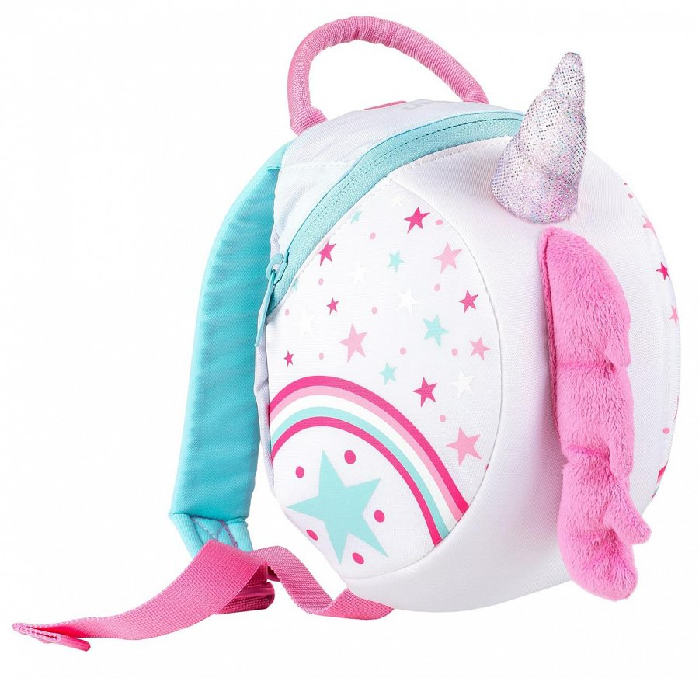
Plecaczek ze smyczą dla obieżyświata
Plecaczek ze smyczą Littlelife ma wewnątrz wbudowaną wizytówkę, na której warto umieścić personalia pociechy. Dzięki niej, w przypadku zagubienia, będziesz mógł liczyć na pomoc służb. Chroń swojego maluszka, w szczególności w czasie zagranicznej podróży. Uszyto go z odpornego na zabrudzenia materiału, z którego z łatwością usuniesz plamy z jedzenia i brud, który z pewnością pojawi się na jego klapie podczas zabawy. Idealny dla dzieci między 1. a 3. rokiem życia, zgromadzi niezbędniki Twojej pociechy, bez której nie wyobraża sobie choćby krótkiej chwili.

